протокол № 38/15

рассмотрения и оценки заявок на участие в запросе котировок

г. Рубцовск 28 августа 2015 года

1. Муниципальный заказчик:
Полное наименование: Администрация города Рубцовска Алтайского края
(для комитета Администрации города Рубцовска по управлению имуществом)
Почтовый адрес: 658200, Алтайский край, г. Рубцовск, пр. Ленина, 130
Адрес электронной почты: zakaz@rubadm.ru
Контактный телефон: 8 (38557) 4-12-85

2. Извещение о проведении запроса котировок было размещено на официальном сайте www.zakupki.gov.ru 21.08.2015 под № 0117300085515000137.

3. Существенными условиями муниципального контракта, который будет заключен с победителем в проведении запроса котировок, являются следующие:

3.1. Наименование, характеристики и объем оказываемых услуг: оказание услуг по оценке рыночной стоимости права на заключение договоров аренды объектов муниципальной собственности муниципального образования город Рубцовск Алтайского края согласно описанию объекта закупки.

3.2. Место оказания услуг: офис исполнителя с обязательным выездом на объектам оценки в город Рубцовск Алтайского края.

3.3. Сроки оказания услуг: в течение 9 (девяти) рабочих дней с даты заключения муниципального контракта.

3.4. Начальная (максимальная) цена контракта: 17 733 (семнадцать тысяч семьсот тридцать три) рубля 33 копейки.

4. Состав комиссии по определению поставщика (подрядчика, исполнителя) при осуществлении закупок товаров, работ, услуг путем запроса котировок по направлению «Управление муниципальным имуществом» определен постановлением Администрации города Рубцовска Алтайского края от 26.02.2015 №1214 «Об организации работы по определению поставщика (подрядчика, исполнителя) при осуществлении закупок товаров, работ, услуг для обеспечения муниципальных нужд в городе Рубцовске». В состав комиссии входит 6 человек. На заседании комиссии присутствовали 4 человек. Кворум имеется. Комиссия правомочна.

5. Процедура вскрытия конвертов с заявками на участие в запросе котировок и открытия доступа к поданным в форме электронных документов заявкам на участие в запросе котировок, а также рассмотрение и оценка таких заявок, проведена 28.08.2015 в 10 час. 15 мин. по адресу: Алтайский край, город Рубцовск, пр-т. Ленина, 130, Администрация города Рубцовска, малый зал.

6. До процедуры вскрытия конвертов с заявками на участие в запросе котировок и открытия доступа к поданным в форме электронных документов заявкам на участие в запросе котировок поступило 4 (четыре) заявки, как это зафиксировано в Журнале регистрации поступления заявок в порядке их поступления (Приложение № 1 к настоящему протоколу, являющееся неотъемлемой частью данного протокола), следующих участников закупки:

Порядковый номер заявки | Наименование (для юридического лица), фамилия, имя, отчество (для физического лица) участника запроса котировок | Почтовый адрес | Цена товара, работы или услуги, указанная в заявке (руб.)
1 | Индивидуальный предприниматель Мироненко Ирина Анатольевна,  ИНН 222402423061,  Контактное лицо: Мироненко Ирина Анатольевна,  тел. 8-913-367-9400,  Адрес эл.почты: ocenkanou@mail.ru | 656036, Алтайский край, г. Барнаул,  ул. Малахова, д. 33 кв. 138 | 12 000,00
2 | Индивидуальный предприниматель Кубраков Дмитрий Валерьевич  ИНН 226000704302  Конт. лицо: Кубраков Дмитрий Валерьевич  Тел. 8-923-723-6250  Адрес эл.почты: d_kubrakov@mail.ru | 659730,  Алтайский край, Новичихинский район,  с. Новичиха,  ул. Ленинская,63 | 6 800,00
3 | Индивидуальный предприниматель Огородников Павел Владимирович  ИНН 220911459132  Конт. лицо: Огородников Павел Владимирович  Тел. 8-923-647-5978  Адрес эл.почты:  pavelpkb@mail.ru | 658218,  Алтайский край,  г. Рубцовск,  ул. Алтайская,  д. 167А кв.21 | 6 150,00
4 | ООО «Оценка Алтая»  ИНН 2225159643,  КПП 222501001  Контактное лицо: Караулова Нина Сергеевна,  тел. 8-913-270-2514,  Адрес эл.почта:  o-ailtai@mail.ru | 656036, Алтайский край, г. Барнаул,  ул. Ползунова, д. 26 оф. 35 | 9 800,00

7. Котировочная комиссия рассмотрела заявки на участие в запросе котировок на соответствие требованиям, установленным в извещении о проведении запроса котировок, оценила их и приняла на основании полученных результатов следующее решение:

7.1. Признать соответствующими требованиям, установленным в извещении о проведении запроса котировок, заявки на участие в запросе котировок следующих участников закупки: Индивидуальный предприниматель Мироненко Ирина Анатольевна, Индивидуальный предприниматель Кубраков Дмитрий Валерьевич, Индивидуальный предприниматель Огородников Павел Владимирович, ООО «Оценка Алтая»

7.2. Предложение о наиболее низкой цене работ составило: 6 150 (шесть тысяч сто пятьдесят) рублей 00 копеек.

7.3. Признать победителем в проведении запроса котировок следующего участника закупки: Индивидуального предпринимателя Огородникова Павла Владимировича, 658218, Алтайский край, г. Рубцовск, ул. Алтайская, д. 167А кв. 21.

Предложение о цене контракта 6 150 (шесть тысяч сто пятьдесят) рублей 00 копеек.

7.4. Сведения об участнике запроса котировок, предложение, о цене контракта которого содержит лучшие условия по цене контракта, следующие после предложенных победителем запроса котировок условий: Индивидуальный предприниматель Кубраков Дмитрий Валерьевич, 659730, Алтайский край, Новичихинский район, с. Новичиха, ул. Ленинская,63

Предложение о цене контракта 6 800 (шесть тысяч восемьсот) рублей 00 копеек.

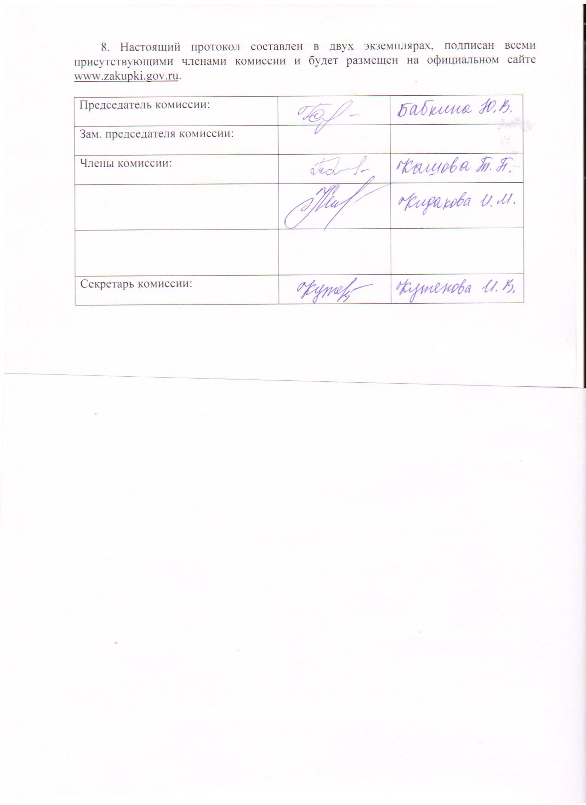

Приложение № 1
к протоколу рассмотрения и
оценки заявок на участие в запросе котировок от 28.08.2015 № 38/15

ЖУРНАЛ РЕГИСТРАЦИИ

поступления заявок для участия в запросе котировок на
оказание услуг по оценке рыночной стоимости права на заключение договоров аренды объектов муниципальной собственности муниципального образования город Рубцовск Алтайского края.

№ п/п | Дата поступления котировочной заявки | Время поступления | Регистрационный номер | Форма подачи заявки
1 | 26.08.2015 | 15 час. 57 мин. | 1 | бумажный носитель
2 | 27.08.2015 | 14 час. 40 мин. | 2 | бумажный носитель
3 | 28.08.2015 | 09 час. 40 мин. | 3 | бумажный носитель
4 | 28.08.15 | 09 час. 50 мин. | 4 | бумажный носитель

